**Лабораторна робота № 4** *Когутка М.*

**Тема:** Розробка консольної програми у Python. Реалізація лінійних алгоритмів. Реалізація алгоритмів з розгалуженням.

**Мета роботи:** Набуття навичок реалізації лінійних алгоритмів, та алгоритмів з розгалуженням засобами мови програмування Python.

**Завдання 1. Варіант 3:**



**Рішення:**

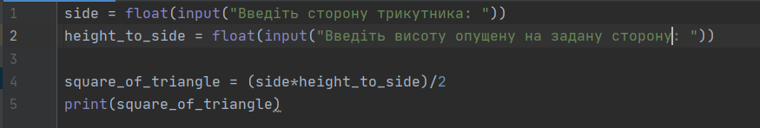

**Завдання 2. Варіант 3:**



**Рішення:**

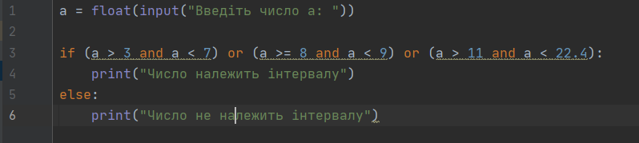

**Завдання 3. Варіант 3:**



**Рішення:**

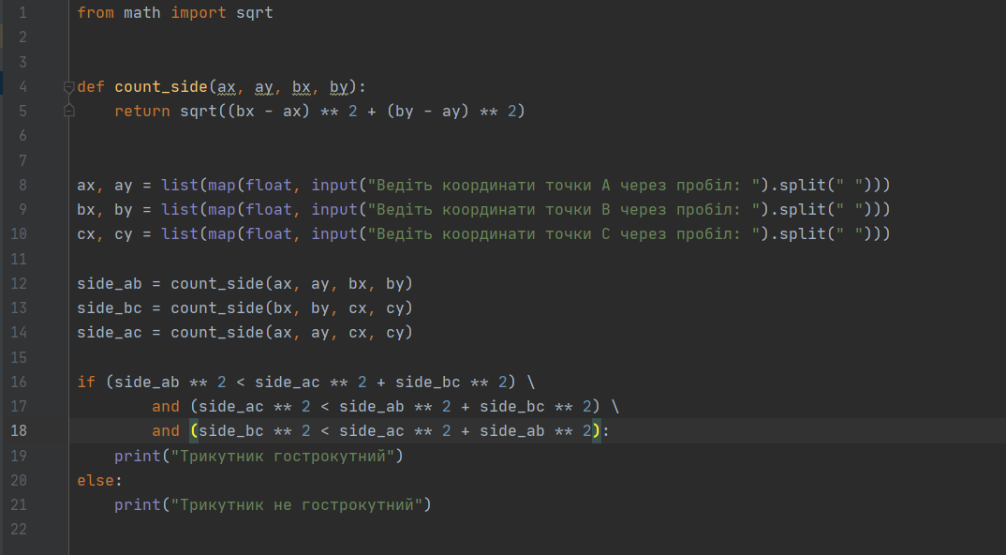

**Завдання 4. Варіант 3:**

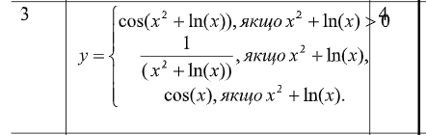

**Рішення:**

